**CVAD 2203 POC Runbook**

MCS创建共享桌面和虚拟应用

目录

第一章 安装VDA 3

第二章 通过MCS方式创建共享桌面/应用发布虚拟机 8

第三章 发布共享桌面和虚拟应用 12

第四章 RDS CAL Licensing配置 18

第五章 验证 21

第六章 会话预启动与会话延迟配置(Session Prelaunch/Session Linger) 24

第七章 嵌套虚拟化 26

1. 安装VDA

准备一台Windows Server 2019，加域

1. 安装完毕后，加载CVAD2203 ISO，运行虚拟应用程序和桌面

1. 安装程序会自动识别操作系统，选择‘适用于Windows多会话操作系统的VDA’

1. 选择创建MCS镜像

1. 勾选组件

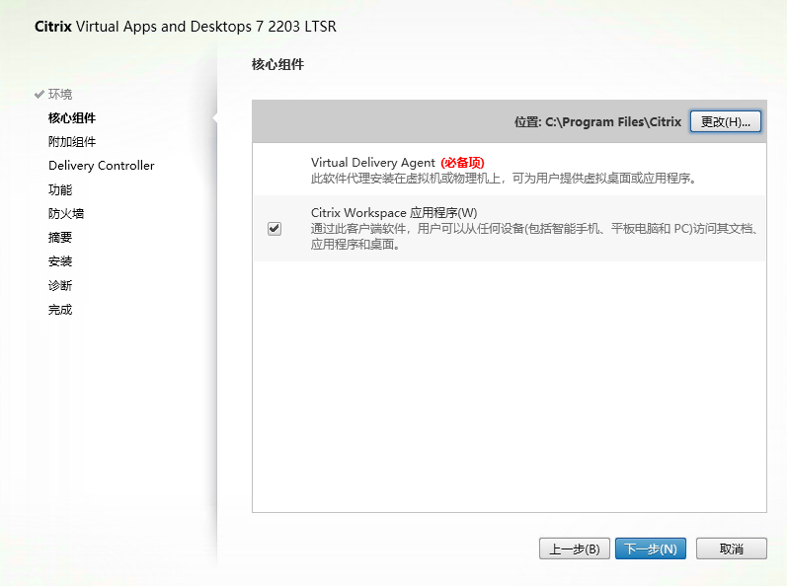

1. 勾选附加组件

1. 输入DDC域名

1. 勾选功能

1. 之后保持默认，勾选‘启用故障时还原‘，开始安装

1. 安装过程中，服务器会重启，重启过后，取消勾选‘收集诊断信息’继续完成安装

1. 在虚拟机上安装所需要的发布的软件，比如OFFICE/CHROME等。建议在服务器上安装软件时，考虑以下问题

应用是否支持多用户，Profile或者是配置的漫游，应用程序的license授权等。建议在生产环境中，所有应用都需要经过测试后才能正式发布

1. 在虚拟机上安装完软件后，运行Citrix Optimize Tool，运行磁盘清理程序。最后关机。
2. 通过MCS方式创建共享桌面/应用发布虚拟机

和Win10 VDI一样，在准备完共享桌面虚拟机后，可以通过MCS或者PVS的方式进行批量创建，这次介绍用MCS方式进行虚拟机的创建，PVS会在另外章节中介绍

1. 登录DDC, 打开Studio，右键计算机目录，点击创建计算机目录。

在操作系统中，选择‘多会话操作系统’

1. 选择‘进行电源管理’‘Citrix MCS’

1. 选择ctxxa01 模板机

1. 共享桌面只有链接克隆方式，可以选择MCS/IO优化

1. 指定计算机OU，和计算机名

1. 指定计算机目录名称，开始创建

1. 发布共享桌面和虚拟应用

在创建完计算机目录后，通过创建交付组的方式来发布共享桌面和应用

1. 创建新的交付组，选择刚才创建的Shared Desktop计算机目录

1. 指定哪些用户可以访问交付组

1. 这里提供了三种方式发布应用

第一种是从服务器的开始菜单添加，这些应用程序是在通过模板机创建的计算机上发现的

第二种是手动方式，可以在其中键入可执行文件的路径、工作目录、可选命令行参数以及显示给管理员和用户的名称，这里以IE为例

第三种是添加现有，可以从以及发布的应用程序中进行选择

1. 添加完应用程序后，选择下一步

1. 如果要直接把服务器桌面交付给用户的话，在桌面中添加分配

1. 指定交付组名称，应用程序和共享桌面发布完成

图形用户界面

1. RDS CAL Licensing配置

共享桌面和虚拟应用需要配置微软RDS CAL License，我们在第一章微软基础架构中已近在AD服务器上安装了RDS CAL 角色，现在组要通过domain GPO 或者服务器本地组策略来把所有xenapp服务器的RDS CAL License指向 RDS CAL 服务器，这里介绍如何通过服务器本地组策略来进行配置

1. 登录刚才创建的XA服务器，运行gpedit.msc 组策略

1. 打开 计算机配置-管理模板-windows组件-远程桌面服务-远程桌面会话主机-授权

1. 配置 ‘使用指定的远程桌面许可证服务器‘

1. 配置 ‘设置远程桌面授权模式‘为 ’按用户‘

1. 打开cmd，运行 gpupdate /force

1. 验证
2. 通过浏览器访问 Citrix StoreFront Base URL

1. 输入分配的域账号user01，登录

1. 在桌面一栏中，可以看到之前分配的WinSrv2019桌面，在应用程序一栏中，可以看到发布的应用程序，

分别点击桌面和应用图标

1. 会话预启动与会话延迟配置(Session Prelaunch/Session Linger)

在多会话操作系统中(Citrix 应用发布), 可以在包含应用发布的交付组中启用会话预启动和会话延迟功能。会话预启动和会话延迟功能在用户请求会话之前启动会话（会话预启动）、在用户关闭所有应用程序之后使应用程序会话保持活动状态（会话延迟），从而帮助指定用户快速访问应用程序

这两个功能仅适用于使用Citrix Worspace App访问

1. 应用程序预启动(Session Prelaunch)

打开交付组配置，找到应用程序预启动项，设置是否启用此功能，或者针对某些用户启用

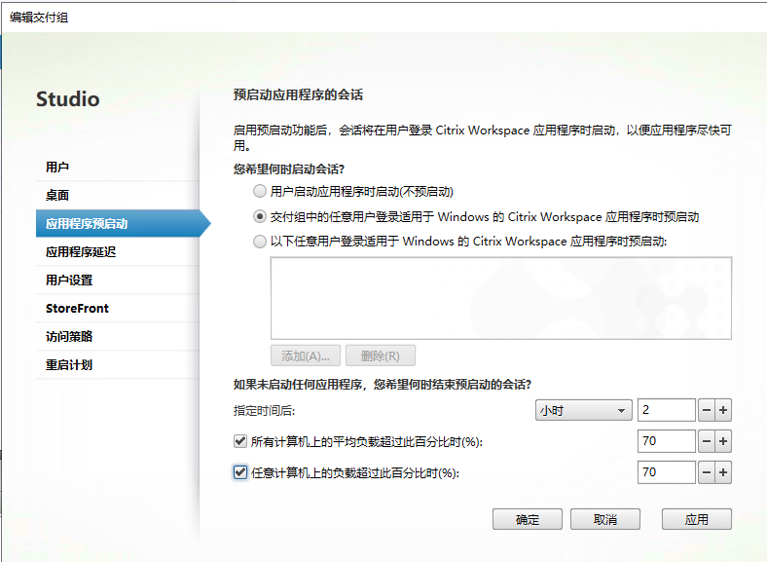

在客户端，打开注册表编辑器，64位操作系统定位到HKLM\Software\Wow6432Node\Citrix\Dazzle， 32位操作系统定位到HKLM\Software\Citrix\Dazzle，把EnablePreLaunch的值设置为True

1. 应用程序延迟（Session Linger）

打开交付组配置，找到应用程序延迟，设置会话在点击断开后，在后台持续保持活动的时间

在关闭应用程序后，在会话信息中，能看到应用程序状态是‘延迟‘

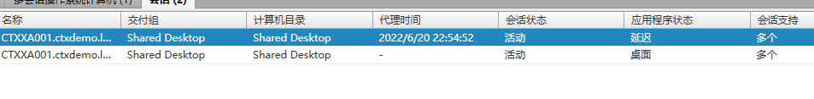

1. 嵌套虚拟化

嵌套虚拟化指的是从一个VDI的桌面中再继续访问虚拟应用。例如在一个隔离外网访问的研发桌面中，嵌套使用一个可以上外网的浏览器。除了在VDI桌面中，通过访问StoreFront来打开虚拟应用之外，还有一种更自动的方式来实现，如下

1. 在VDI桌面中安装Citrix Workspace App 客户端，并启用SSO，本例通过CWA的命令行方式来安装

CitrixReceiver.exe /EnableCEIP=false /silent ENABLEPRELAUNCH=True ALLOWSAVEPWD=A ALLOWADDSTORE=A /FORCE_LAA=1 /includeSSON /ENABLE_SSON=Yes /AURolloutPriority=Fast /AutoUpdateStream=Current ADDLOCAL=ReceiverInside,ICA_Client,SSON,AM,SELFSERVICE,USB,DesktopViewer,Flash,Vd3d,Webhelper STORE0="Storetest;https://ctxsf.ctxdemo.local/Citrix/Store/discovery;On;CTXStore"

这里推荐使用Citrix Receiver Command line Helper Tool来生成对应的安装命令

https://support.citrix.com/article/CTX227370/citrix-workspace-app-commandline-tool

1. 在本地的组策略中，启用‘本地用户名和密码‘

1. 在StoreFront服务器上，为Store启用域直通

1. 打开终端的workspace app，设置‘快捷方式和重新连接‘

我们将StoreFront上，虚拟应用的快捷方式直接放在桌面上，或者放在桌面的自定义文件夹中。

1. 按上一章节的内容，为应用程序启用会话预启动
2. 最终实现效果就是用户登录本地PC (PC需加域，以实现域直通) - Citrix客户端域直通登录 - Citrix客户端将虚拟应用图标放在用户桌面，同时后台虚拟应用为用户预启动 – 用户就像使用本地程序一样，双击应用图标开始使用